**Когда сушка погреба становится смертельно опасной**

[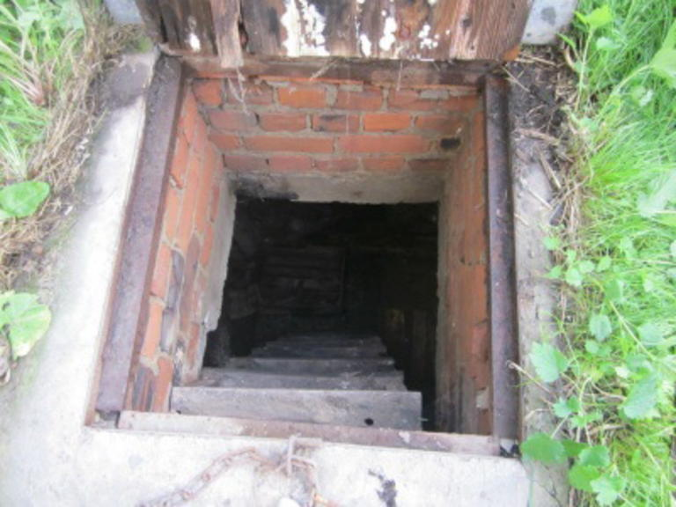](http://storage.inovaco.ru/media/cache/a7/1f/be/ce/1b/85/a71fbece1b85dd7df5689f1598fd77c7.jpg)Может ли быть обычная «овощная яма» смертельно опасной для человека? — Как показывает жизнь, да. Граждане пытаются просушить и попутно дезинфицировать погреба при помощи разведения костров. Это очень распространенная практика.

В 2017 году на территории МО «Холмогорский район» был зафиксирован случай, когда сушка погреба привела к трагическим последствиям.

Помочь мужчине было уже невозможно — он задохнулся в дыму. Вероятнее всего, когда пострадавший почувствовал себя плохо, он попыталась выбраться на свежий воздух, но не смог подняться по лестнице.

Вывод: дым убивает за несколько вздохов. Тем более в замкнутом пространстве без малейшего притока свежего воздуха.

22 июля 2016г. вечером житель г. Архангельска поехал на дачу в СНТ «Ильма» к родителям жены. По приезду молодой человек увидел, что двери дома открыты, но внутри никого нет.

Мужчина обнаружил супругов в погребе. Дачники занимались покраской «овощной ямы», и в процессе этого почувствовали себя плохо. Подняться наверх самостоятельно они уже не могли. Зять также оказался бессилен помочь им в одиночку.

При этом молодой человек допустил большую ошибку — он тоже спустился в погреб, пытаясь привести в чувство родственников. Как обычно бывает в таких случаях, мужчина из спасателя превратился в пострадавшего, и теперь помощь требовалась уже троим.

К счастью, рядом оказались соседи. Четверо мужчин подняли из погреба мужчину и женщину, а их зятя 1989 г.р. эвакуировали прибывшие спасатели.

Все пострадавшие были госпитализированы с отравлением парами краски.

Вывод: в погребе нельзя применять резко пахнущие краски. Респиратор — не выход, т.к. фильтрует только пыль. Белить лучше известкой — она безопасна, но при этом является хорошим дезинфицирующим средством, спасающим урожай от грибка и насекомых.

Как же просушить погреб?

Оптимально — высушить погреб механическим способом, обтерев ветошью, накидав сухой стружки, мятых газет. Наиболее действенно — просушить тепловым вентилятором. Можно жечь свечи — влагу из погреба гарантированно вытянут 2-3 свечи, сожженные одна за другой. Но, чтобы гарантированно не подпалить потолок или деревянную полку, и просто не устроить пожар в погребе, стоит установить свечу на пол на несгораемое основание. Требуется дератизация, борьба с жучками и плесенью? — Купите в хозяйственном магазине специальную дымовую шашку для погреба. Но только обязательно изучите инструкцию — ведь трагические случаи от вдыхания паров шашки также были. Пожалейте себя: не нужно героически дышать газом, бензином, жженой резиной и костром. Есть вполне безобидные способы, чтобы подготовить погреб правильно.